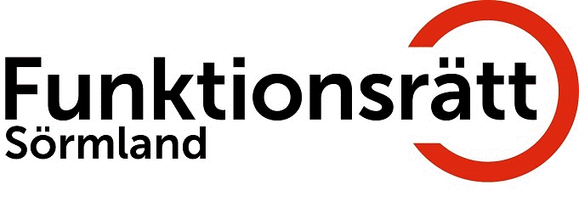
Glödlampan
September 2024
Juli 2023

Vision & Inriktning – Tillgänglighet på lika villkor


Funktionsrätt Sörmland önskar alla läsare en riktigt skön höst!

ORDFÖRANDE HAR ORDET

Hej igen bästa läsare av vår fina föreningstidning
Hej alla läsare av Glödlampan, vi är nu åter gott och väl inne i hösten väderleksmässigt och möjligtvis också i våra privata ”bubblor”.
Tidningens innehåll kommer att visa på det, vi tycker nog från FRS att vi fortfarande känner av den numera avklarade pandemin. Att vi brottas lite med rester typ influensa, får vi nog vänja oss vid.
Vi önskar betydligt mer aktiviteter på E:18 från våra över 30 föreningar bland annat, hur vi skall få igång café verksam-heten igen i någon form. Vi vet hur avgörande cafét är för en positiv verksamhet. Förslag mottages tacksamt av Gunilla Backlund eller Husföreningen.
Vi kämpar också på med underbemanning på kansliet och känner starkt för förstärkning, samma här, tips på rekrytering.
Nåväl vi söker via Arbetsförmedlingen för fullt så vi snarast kan uppnå den service till föreningar och medlemmar som både ni och vi förväntar oss.
Vi har nyligen genomfört den årliga konferensen för våra länsföreningar, denna gång återigen i Sundbyholm där vi för 5 år sen startade detta evenemang. Vi redovisar dagen inne på separat plats i tidningen. Kommande evenemang i höst, planeras som vanligt Halloween i Kalkbro.
Naturreservatet som delvis gjorts tillgängligt för vår målgrupp. Anmäl ert deltagande i god tid, det underlättar vår planering.
Slutligen, en sista uppmaning till er alla i föreningarna i länet. Använd våra numera riks benämningar, Funktionsrätt och Funktionsnedsättningar, Funktionsnedsatta etc. Inte variationer, variationshinder och liknande både i tal och text. Tack.
Ser fram emot en fin höst.
Sven-Erik Fritz // Ordförande

RÖRELSETRÄNINGARNA

Våra rörelseträningar har startat igen efter sommaruppehållet.
I Katrineholm gjorde man inget uppehåll. I Mariefred och Strängnäs har vi en ny ledare efter sommaruppehållet.

Så roligt att så många vill vara med oss på de orter som vi har rörelseträningarna på.

Våra härliga grupper som träffas och rör på sig och efteråt har trevlig samvaro med lite fika, uppskattas mycket av våra deltagare

Tack vare bidrag från Sparbanksstiftelsen Rekarne, ABF Sörmland och övriga fonder som stödjer verksamheten, har vi möjlighet att bedriva denna verksamhet, stort tack till er som
gör detta möjligt.

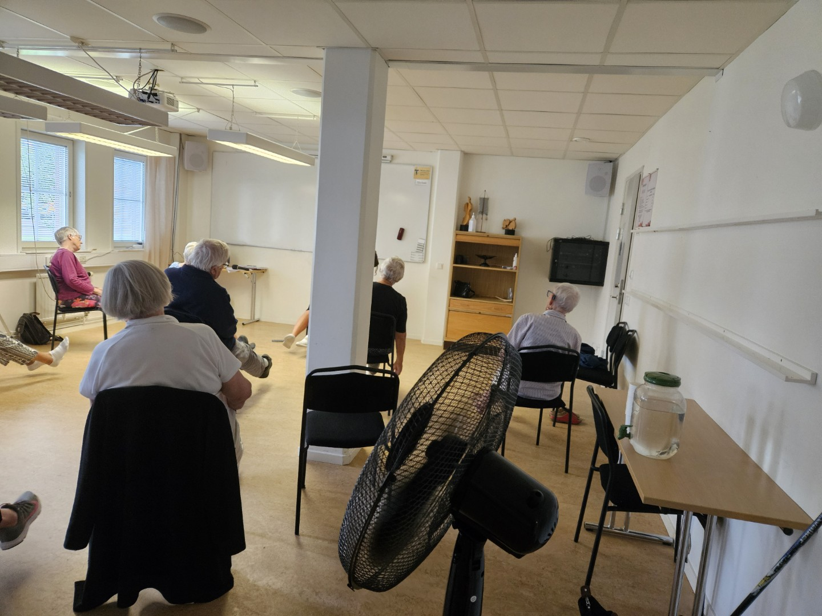
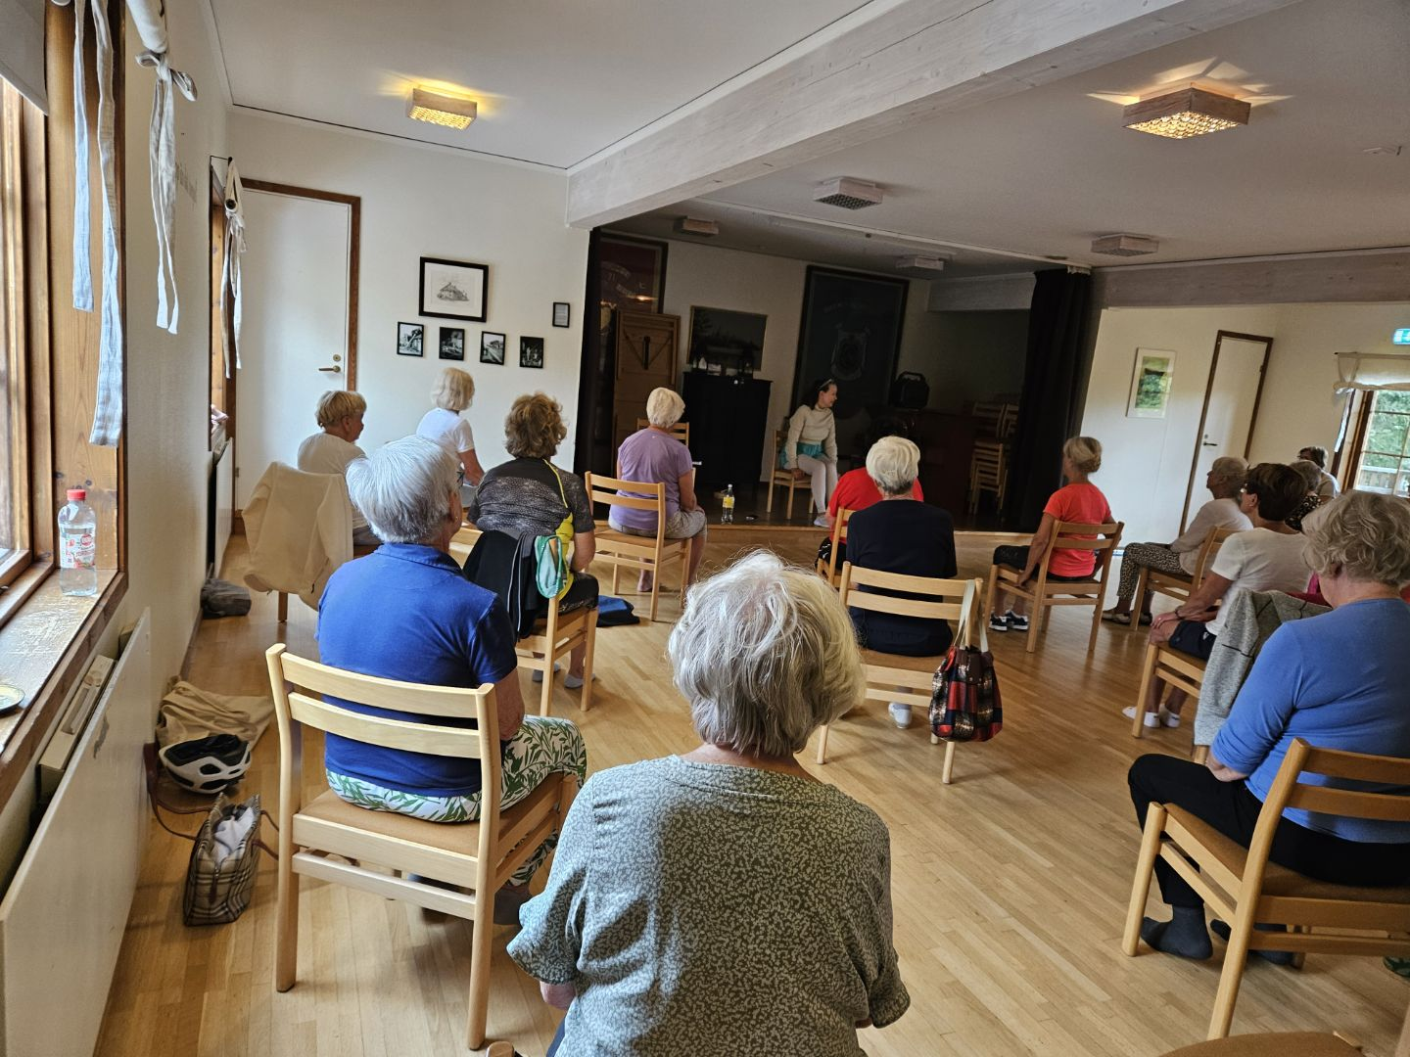



Kom och fira Halloween med oss i Kalkbro!
Lördag 26 oktober 2024 klockan 14.00
Det blir tipspromenad och vi håller grillen igång.
På grund av att parkeringsmöjligheterna är begränsade, erbjuder vi möjligheten att kunna åka med buss från Eskilstuna/Strängnäs, det är 25 platser reserverade per ort. Först till kvarn gäller.
Ni som kommer från Katrineholm och Nyköping betalar vi för milersättningen.

Tillgängligt anpassad buss avgår från Eskilstuna kl. 13.00 från Eleonoragatan 18 via Strängnäs, Västerviken (Multeum), klockan 13.30. Buss åter från Kalkbro senast kl. 16.00

Vi bjuder på bussresan och korv med tillbehör.
Anmälan: kansli@funktionsrattsormland.se,
OBS!! anmälan senast den 23 oktober 2024.

För info:
Gunilla resurs@funktionsrattsormland.se eller 070-5178599
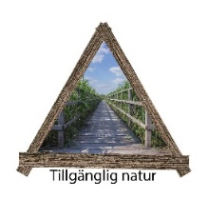
Ung som gammal och barnfamiljer är välkomna!
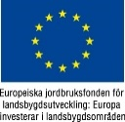
Covid-19. Vi följer myndigheternas rekommendationer. Vid sjukdomssymptom ombedes du stanna hemma.

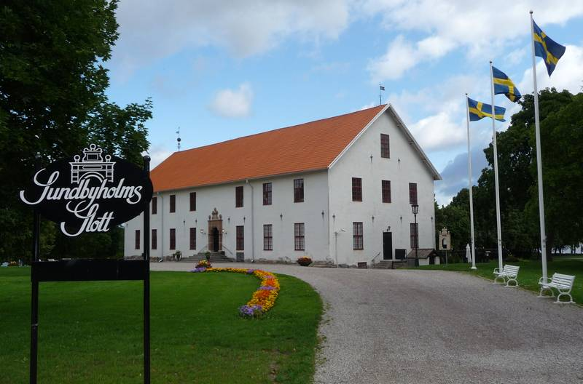

Konferens Sundbyholm Slott 14 september

Lördagen den 14 september träffades 23 personer som anmält sig till konferens för våra medlemsföreningar i länet.

Vi informerade om våra verksamheter och vad som kommer att ske framöver.

Föreningarna fick möjlighet att diskutera vad de vill att vi ska arbeta med framöver och vilka frågor som är viktiga.

Tanken var att vi skulle få information om FN-konventionen men tyvärr fick vi inte tag på någon som kunde informera om den. Däremot delades de material som vi fått ut till deltagarna.

En önskan från deltagarna är att vi fortsätta träffas på detta vis och diskutera vad vi kan göra gemensamt framöver.

PÅ GÅNG UNDER HÖSTEN

Vi har ett ordförandemöten den 27 november då vi ska ta
beslut om verksamheten för 2025.

Vi önskar genomföra en del föreläsningar under hösten/vintern
om bland annat ofrivillig ensamhet och våld i nära relationer.

Kom gärna med tips, på vad ni vill att vi ska anordna.
AKTIVITER
Funktionsrätt Sörmland tog beslut under 2022 att bidra med 25 000 kronor per Samarbetsorgan, för att de ska kunna ordna aktiviteter för läns- och lokala föreningarna på respektive ort.

Möjligheten till att arrangera träffar, ha föreläsningar, göra utflykter etc. Inkom med en ansökan om bidrag tillsammans med inbjudan, så återkommer vi med ett besked.

För många är det viktigt att ”hitta” tillbaka efter pandemin och få föreningarna att börja aktivera sig.

Därför förlängs beslutet att gälla även 2024.

Hör med Samarbetsorganet på din ort, vilka planer de har och bidra gärna med förslag till det ni vill skall arrangeras.

Vi hoppas att detta bidrag ska skapa möjligheter för lokala samarbetsorganen att ordna aktiviteter för föreningarna på orten, att umgås över gränserna och hjälpa varandra att komma igång, efter några tuffa år.

Lycka till med aktiviteterna


WEBBREDAKTÖR

Funktionsrätt Sörmland söker efter en föreningsfunktionär som kan hjälpa oss med hemsidan och eventuellt också med sociala medier, främst Facebook.
Funktionsrätt Sörmland är en ideell samarbetsorganisation för
funktionshinderföreningar på länsnivå i Sörmland. Vår vision är ett samhälle för alla:
- där alla människor är delaktiga på lika villkor
- där människor möts med respekt oavsett
- Funktionsförmåga
- där det finns förståelse, respekt, mångfald och acceptans
- för olika kulturer

Vill du vara med och göra skillnad i världen? Vill du arbeta för en ideell förening som arbetar för ett bättre samhälle? Då är du kanske den vi söker!

Vi söker en webbredaktör som vill ta ansvar för vår förenings webbplats.
Webbplatsen är viktig för oss eftersom den är vår huvudsakliga kanal för att kommunicera med våra medlemmar och allmänheten
Som webbredaktör blir din uppgift att producera och redigera innehållet på webbplatsen som är gjord i WordPress. Detta kan inkludera text, bilder, videor och annan multimedia. Du samarbetar med andra funktionärer, i föreningen men även
med andra utanför föreningen, till exempel skribenter eller fotografer, för att skapa innehåll.
Uppgiften som webbredaktör är ett ideellt uppdrag men viss arvodering kan bli aktuell. Uppdraget kan utföras såväl på vårt kansli i Eskilstuna eller hemifrån bostaden.
Vill du veta mera, kontakta Gunilla Backlund telefon 070 - 517 85 99
Är du intresserad? Skicka in en intresseanmälan och berätta om dig själv.


Styrelsen och personalen önskar er alla en trevlig och skön höst med många aktiviteter i länet.

Post och Besöksadress Ansvarig utgivare
Funktionsrätt Sörmland Sven-Erik Fritz
Eleonoragatan 18 A ordforande@funktionsrattsormland.se
633 44 Eskilstuna
016- 13 87 90
kansli@funktionsrattsormland.se

